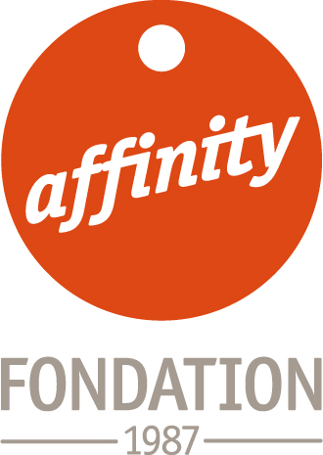

Attestation sur l’honneur

Je soussigné(e), (nom et prénom, fonction) :

_____________________________________________________________________

Représentant(e) légal(e) de la structure juridique portant le projet

Nom et adresse de l’établissement : ________________________________________

_____________________________________________________________________

Certifie exactes les informations transmises dans le présent dossier (Appel à Projets de la Fondation Affinity 2018),
- Accepte que la Fondation Affinity utilise tous documents (photos, vidéos, articles, textes...) provenant du projet soutenu dans ses opérations de communication et d’information,
- Accepte de participer à une remise des prix organisée par la Fondation si mon projet est retenu,
- Accepte d’être présent, dans la mesure du possible, aux communications et diverses sollicitations organisés par la Fondation si mon projet est retenu,
- Avoir pris connaissance du règlement de ce dossier et m'engage à en respecter les principes.

Fait, à : le /2018
Signature

